GUÍA FORMATIVA Nº 12 DE EDUCACIÓN CIUDADANA

Nombre y Apellido |  |  | Nº de Lista | Calificación
Curso | Fecha | Puntaje Total | Puntaje Obtenido
3º Medio D-E-F |  | puntos
Objetivo de Aprendizaje |  | Habilidades
OA1: Identificar los fundamentos, atributos y dimensiones de la democracia y ciudadanía, considerando las libertades fundamentales de las personas como un principio de estas y reconociendo sus implicancias en los deberes del Estado y en los derechos y responsabilidades ciudadanas. |  | Conocer, Aplicar, Analizar, Fundamentar y Evaluar
Contenidos |  | Correo Electrónico Docente |  | Horario de Atención
El sistema judicial chileno. |  | mparraguez@sanfernandocollege.cl |  | Mañana: 09:00-13:00  Tarde: 15:00-18:00

INSTRUCCIONES GENERALES:

- Desarrolle la guía de manera individual.
- Escriba con letra clara y legible, cuidando los aspectos gramaticales (ortografía y redacción).
- Está permitido el uso de material de apoyo (libros, cuadernos, otros), dispositivos móviles y/o tecnológicos, para facilitar tu proceso de enseñanza-aprendizaje.
- La guía puede ser resuelta a través de las siguientes opciones:
- Confeccionar un documento Word con tu Nombre, Curso, Fecha, Nº de la Guía y las respectivas preguntas con sus repuestas. Dicho archivo debe ser enviado al correo electrónico del docente
- Desarrollar en su cuaderno, sacar fotos de sus respuestas y enviarlas al correo electrónico del docente.
- Si no posee internet, desarrolle la guía en su cuaderno y cuando volvamos a clases presenciales, serán revisadas.
- Ante cualquier consulta sobre las guías, contactar de Lunes a Viernes al profesor vía correo electrónico (mparraguez@sanfernandocollege.cl) en los siguientes horarios:
- Jornada de Mañana: desde las 09:00 a 13:00 horas
- Jornada de Tarde: desde las 15:00 a 18:00 horas

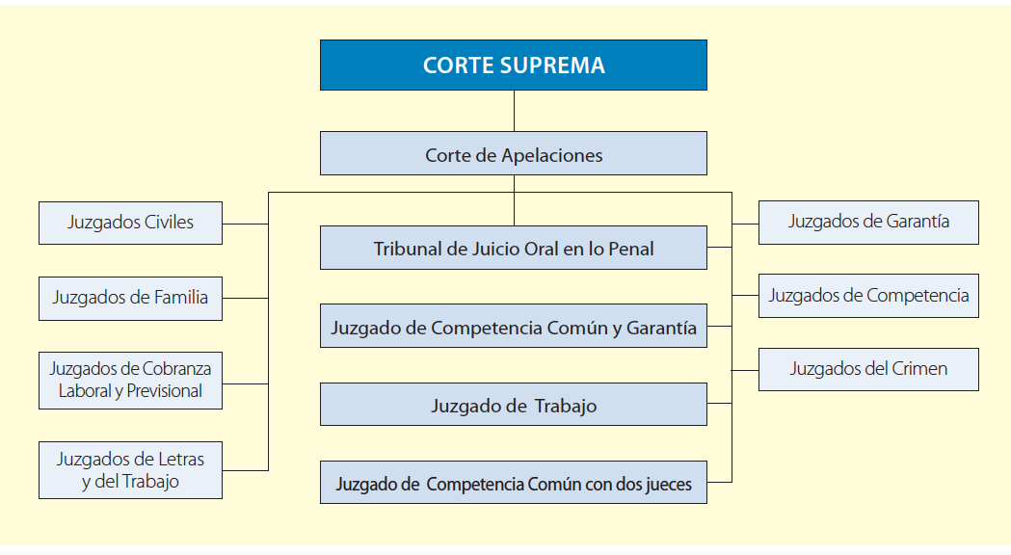
- ORGANIGRAMA DEL PODER JUDICIAL CHILENO

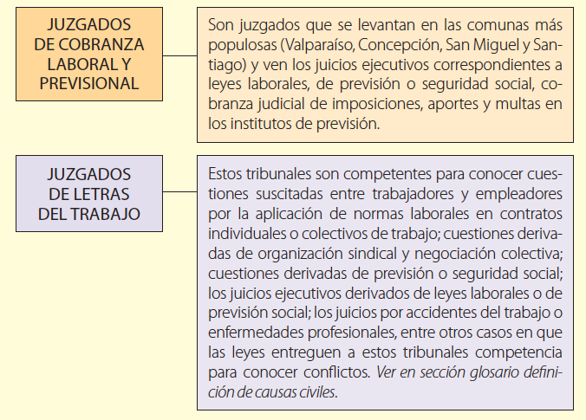
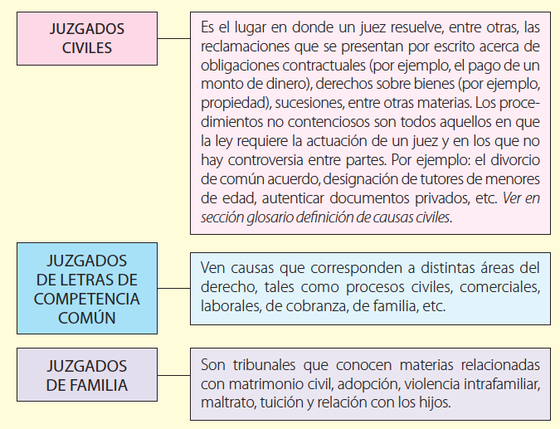
- TRIBUNALES DE PRIMERA INSTANCIA

RESPONDE LAS SIGUIENTES INTERROGANTES
- Explica la función principal de los tribunales de primera instancia. Argumenta tu respuesta (5 pts.)

- Crea un cuadro comparativo con 4 diferencias y 4 similitudes entre la Corte Suprema y la Corte de Apelaciones. Argumenta con tus palabras (8 pts.)

- Investiga 2 casos controversiales donde ha sido cuestionado el sistema judicial chileno entre los años 2010 a 2020, explicando y argumentando para c/u (12 pts.)
- Nombre del caso
- Causa principal
- Factores que lo desencadenaron
- Desarrollo de los hechos
- Consencuencias o efectos del proceso
- Opinión personal sobre el suceso

